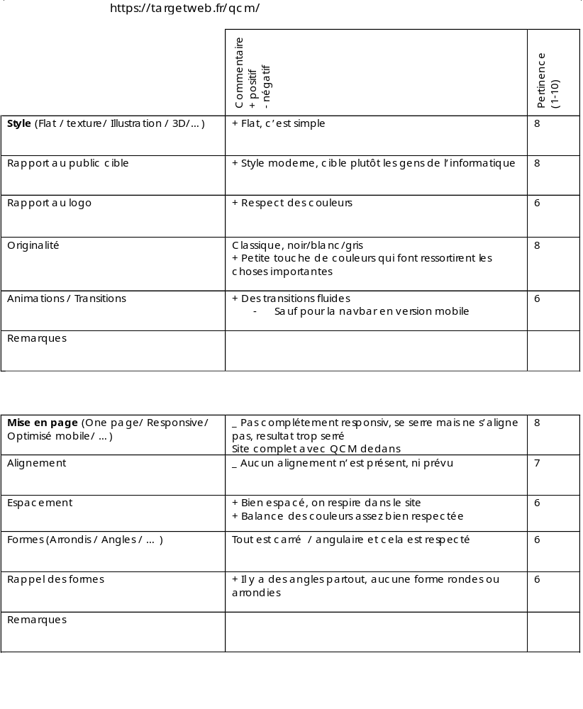

 | Commentaire+ positif  - négatif | Pertinence  (1-10)
Style (Flat / texture/ Illustration / 3D/…)

Rapport au public cible

Rapport au logo

Originalité

Animations / Transitions

Remarques

Mise en page (One page/ Responsive/
Optimisé mobile/ …)

Alignement

Espacement

Formes (Arrondis / Angles / … )

Rappel des formes

Remarques

 | Commentaire+ positif  - négatif | Pertinence  (1-10)
Couleurs utilisées

Rapport au logo

Rappel des couleurs

Remarques

Fonts utilisées

Relation des fonts (contraste / conflit)

Hiérarchisation du texte

Lisibilité et contraste du texte

Remarques

Formes personnalisées (Icones / ...)

Remarques

Autres Remarques

